「腫瘍全摘です。
寛解近い状況です。」

手術から1か月、予後のリハビリなどの日々が続いていたが５月23日、主治医から「あす重要な話があります。奥さん、義弟さんもご一緒ならいいですが」の声。

病理検査の結果が出る頃と聞いていたボクは主治医のこころなしか低い声と表情を読み、やはりダメだったか、癌克服への夢は期待薄になった。

翌日、食堂横の対面室に口腔外科長と主治医、看護師の前に私と妻と義弟がいた。

「口の中の大きな腫瘍と頸部リンパ節の大1、小２の腫瘍とも全摘でした。安心して下さい」と科長と同席の主治医が誇らしげに私達に“告知”した。私はその場で飛び上がりたい気持ちになった。

主治医は「まだ微小の骨など調べなければいけませんが、まず寛解近い状況と思われて結構です。あとは放射線、抗がん剤の専門の戸畑共立病院に依頼しておりますのでそこで“癌へとどめ”をしてください」。

「ありがとうございます。本当にありがとうございます」と気の利かない言葉だが、私は高揚する気持ちを抑えて医師団スタッフにお礼を述べた。

その日は義母・房江が４回目の命日だった。

科長らの報告が終わって、帰り際に妻が言った「きっとお義母さんが助けてくれたんだね」。ボクもそう思った。目頭があつくなった。「お義母さんありがとう。そして歯科大医師団のみなさん本当にありがとう」。

篠栗正明

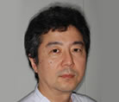
高橋 理
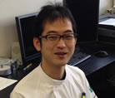

坂口 修
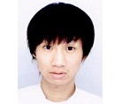
三次 翔
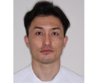
柳沼 樹
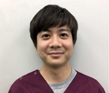

吉賀大午
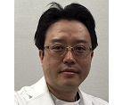

勝野健一郎（写真なし）

西牟田文香
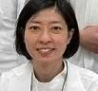

藤井 航
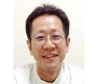

槇原絵理
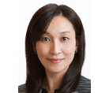
土生 学
